ДӘРІС 4. Кенорындарды іздеу мен барлауда қолданылатын әдістер мен техникалық құралдар. Кенорындардың қоры мен оларды есептеудің технологиясы.
Геологиялық материалдарға сараптау.

Пайдалы қазба кенорындары құрамына байланысты алуан түрлі болып келеді. (9-кесте) Сондықтан оларды іздеу мен барлау әдістеріде әр түрлі болып келеді.
Пайдалы қазба кенорындарын болашақтағы өнеркәсіптік нысана ретінде геологиялық зерттеуде екі негізгі мәселе шешіледі:
1. Жер қойнауындағы пайдалы қазбаның таралуы мен ондағы бағалы құрамбөлшектерді анықтау және кенорынның кеңістіктік моделін құрастыру;
2. Пайдалы қазба таралған жер қойнауының көлемі мен оның осы көлемдегі сапасын анықтап, білу.
Ал пайдалы қазбаның жер қойнауындағы орыналасу ерекшілігі техникалық әдіс-амалдармен тау-кен қазындылары мен бұрғылау ұңғымалары және геофизикалық зерттеу әдістері көмегімен анықталады. Ұңғымалар мен тау-кен қазындылары белгілі бір барлау торабы бойынша жүргізіледі, ал олар ұзақ жылдар бойы жинақталған практикалық тәжірибиеге және пайдалы қазбаның таралуы заңдылығына сүйенеді. Бағалауда (барлауда) жобалауда ұқсас кенорындарды зерттеуден алынған тәжірибе мәліметтерді жүйелеу, ортаңғы мөлшерін алу практикасы қолданылады. (10-кесте )
Барлаудың техникалық әдіс-амалдары өздерінің қолдануы мүмкіндігі, ақпараттылығы және қымбаттылығына қарай бөлінеді.
Жиі қолданылатын, ақпараттылығы жоғары техникалық әдіс-амалға тау-кен қазындылары жатады. Себебі олардың көмегімен пайдалы қазбалардың ерекшелігін қолма-қол бақылауға құрал-саймандар көмегімен кен денесінің кеңістіктегі орынының координаттарын анықтауға, әр түрлі мөлшерлі мен салмақты үлгі алуға, сөйтіп жан-жақты зерттеуге мүмкіндік туады. Бірақта қазу жұмыстарының тез арада орындалмауы, оның құнының жоғарлылығы, терең қабаттарда және кез-келген жерлерде (таужыныстар қабаттарының беріктілігі, сумен қаныққандылығы) жүргізу мүмкінділігінің жоқтығы мұндай техникалық әдістердің қолдануы аясын шектейді.
Тау-кен қазындылары жер бетілік пен жерастылыққа бөлінеді. Жер бетіліктерге орлар, траншейлер мен шурфтар, ал жер астылыққа штольня мен шахталар және олар арқылы жүргізілетін штректер, квершлагтар ж.т.б жатады. 1–сурет. Тау-кен қазындылары мен ұңғымалардың план мен қимадағы көріністері берілген.

1-сурет
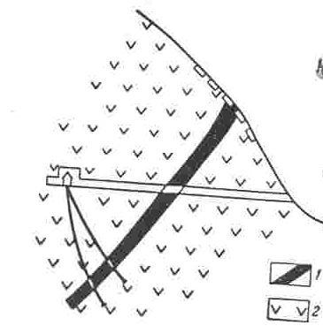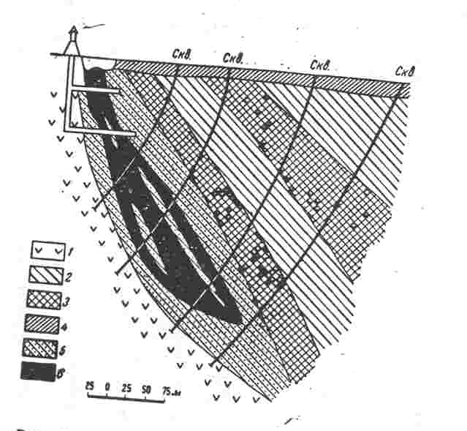

Кенорынын штольня және жер асты ұңғымаларымен барлау | Кенорынын ұңғымалар жүйесімен барлау

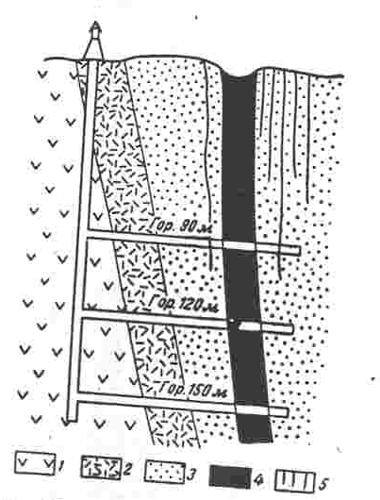

Кен денесін щахта, квершлаг және штрек жүйесімен зерттеу

Канава (ор)- траншея мен шурфтар негізінен тасындылармен көмкерілген пайдалы қазбалар мен сиыстырушы жыныстарды ашу үшін қолданылады. Барлау кезіндегі мақсаты жер бетін зерттеп кенорынының геологиялық картасын жасау.
Шахта мен штольнялар- әдетте терең қабаттарда орналасқан пайдалы қазба кенорындарын зерттеу үшін қолданылады.
Шахта-кенорынын барлау, көбінесе игеру сатыларында жасақталынатын, тік төмен немесе еңкіш бағытталған кең қималы (2х3; 3х4м) тау қазындысы. Шахта оқпанынан штрек, квершлаг т.с.с. қосалқы жерасты тау қазындылары тарамдалады, тереңділігі әдетте 120-150м-ден аспайды.
Штольня - тау төбелерінің етегінен басталып, оның ішкі өңіріне қарай суғына түсетін, яғни жер бетінен басталған оқпаны жазық бағытта созыла сағаланатын тау қазындысы. Ол да барлау және өндіру үшін қолданылады.
Штрек - жазық бағытта сағаланатын жерасты қазындысы, штольнядан айырмашылығы -ернеуі жер бетінен емес, жерастындағы өзге тау қазындылары оқпанынан басталады. Әдетте жазық бағытты немесе көлбеу орналасқан кен денелерін бойлай жүргізіледі.
Квершлаг-кен денесінің созылымына тік бағытта жүргізілетін тау-кен қазындысы.
Бұрғылау- ұңғымалары барлау мен іздеуде кеңінен қолданылатын техникалық құралға жатады. Оның ұтымдылығы-салыстырмалы арзандығы, өтудің жоғарғы жылдамдығы, ал кемшілігі тек ұңғымадан алған таужынысы үлгісін ғана зерттеу мүмкіншілігі.
Ұңғыма бұрғылаудың бірнеше түрлері бар. Құбырлы, қанатты-соқпалы, роторлық-турбиналық, шарқашаулы, шанақты, соқпалы-айналмалы.
Құбырлы бұрғылау-бұрғылау барысында бүкіл ұңғымаға тиісілі таужыныстар түгелімен емес, тек сол ұңғыма шеңбері бойымен ғана уатылатын түрі. Нәтижесінде тесіліп өтілген
таужыныс қабаттарының кәдуілгі бағанаға ұқсайтын «керн-бұрғылау тасбағаны»деп аталынатын үлгісі бұрғылау құбырының ішінде бөлшектенеді де ол жер бетіне көтеріліп алынады.
Роторлық бұрғылау- бұрғылау жабдығының өз осінен айналуы ротор көмегімен жүзеге асырылатын айналмалы бұрғылау түрі.
Шарқашаулы бұрғылау-бұрғылау сайманы ролін «шарқашауыш» деп аталатын үнемі айналып тұратын бұдыр-бұдыр деталдар атқаратын бұрғылау түрі.
Шанақты бұрғылау- бұрғыланған таужыныстар ұңғыма оқпанынан оның ернеуіне «шанақ» деп аталынатын арнаулы жабдық көмегімен көтерілетін айналмалы бұрғылау түрі.
Соқпалы-айналмалы бұрғылау-ұңғыма оқпанындағы таужыныстарды уату құрама әдістер көмегімен, яғни бұрғылау сайманымен соққылау және оны айналдыру нәтижесінде жүзеге асырылатын бұрғылау түрі.
Барлау торлары - кенорында іздеу –бағалау жұмыстары жүргізілгенннен соң, оның қорын, болашағын анықтау жұмыстары жүргізіледі. Ол жұмыстар кенорыннның тегіне, кен денелерінің пішініне орналасу тереңдігіне байланысты арнайы қабылданып, бекітілген қиып өтуші профилдер арқылы жүргізіледі. Барлау ұңғымалары мен тау-кен қазындылары әрқашан барлау линияларының бойында орналасады. Барлау линиялары параллелді және әр түрлі бағытта болып келіп, әдетте ол өнімді свиталар, руда зоналары және жекеленген кенді денелердің созылымына тік бағытта орналасады, ал олардың созылымы күрт өзгерген жағдайда барлау линиялары соларға байланысты өзгеріп отырады. Сөйтіп барлау линияларының қилысуынан барлау торлары пайда болады. Барлау торларының үш негізгі типтері бар: шаршылы, тікбұрышты, және ромбылы. Барлау кезінде бір тор екіншіге ауысып отыруы да мүмкін.
Шаршылы тор- көлденеңдіге жақын жатысты пластылық және штокверкті кенорындарды барлауда қолданылады.
Тікбұрышты торлар- әртүрлі дәрежеде екі бағытта өзгергіштігімен сипатталатын пайдалы қазба денелерін барлауда қолданылады. Сонда тікбұрыштың үлкен жағы кен денесінің аз өзгергіш жағына, ал қысқасы-көп өзгергіш жағына бағыттала орналасады.
Ромбылық тор-барлау шарттары шаршылы мен тікбұрыштың ортасында болған жағдайда қолданылады. Шаршылымен салыстырғанда ромбылық біршама тиімді, себебі қазындылар арасындағы қашықтық бірдей болған жағдайда аудан бірлігінде олардың аздаған санымен іске асыруға болады.
Барлау жұмыстарының нәтижесінде кенорынының қоры есептелінеді:
Пайдалы қазба қорлары - дегеніміз жер қойнауында шоғырланған пайдалы қазба кенорындарының жалпылама мөлшерін айтамыз. Қорлар тоннамен, (пайдалы қазбалардың көпшілігі) килограммен (асыл металдар), каратпен (асыл тастар) және текше метрмен (құрылыс материалдары, газ) өлшенеді.
Пайдалы қазбалардың қоры халық шаруашылығындағы маңыздылығына байланысты екі топқа бөлінеді, олар жекеленіп есептелініп, бекітіледі:
Кәделі (баланстық) қорлар - өндіріліп алынуы бүгінгі таңның өзінде экономикалық тұрғыдан тиімді болып табылатын пайдалы қазба қоры.
Тастанды (забаланстық) қорлар-бүгінгі таңда өндіріп алуы экономикалық тұрғыдан ұтымды емес, бірақта болашақта өндірістік игеру нысаны ретінде қаралуы әбден мүмкін қорлар жиынтығы. Бұлардан бөлек қосалқы қорлар (мұнай ) дәлелденген қорлар, қалдық өндірілмек қорлар, расталған қорлар, өндірістік қорлар, барланған қорлар деген түрлері бар.
Кенорындардың барлану дәрежесіне, шикізат сапасы өндірудің таукентехникалық жағдайларының зерттелуіне байланысты кенорындар қорлары төмендегідей категорияларға бөлінеді: Р₁, Р₂- болжамдық қорлар: С₁- С₂- бағалау қорлары, А-В –барланған қорлар. Бұл қорлар категориялары жайлы толық мәліметтер Геология және жер қойнауын пайдалану
комитетінің 2004 және 2006 жылдары бекітіп шығарған «Геологиялық барлау жұмыстарын сатылы жүргізудің нұсқауында» берілген.

Кейбір пайдалы қазба кенорындарында қолданылатын барлау қазындыларының
түрлері мен торлар параметрлері
9- кесте
Құрылысы-ның күрделілік тобы | Пайдалы қазбасы | Қазындының түрі | Әр түрлі категориялы  қорлар үшін барлау торларының параметрлері  (м) |  |  |  | Кенорындар мысалы
Құрылысы-ның күрделілік тобы | Пайдалы қазбасы | Қазындының түрі | А | В |  | С₁
1 | 2 | 3 | 4 | 5 |  | 6 | 7
Металдық кенорындар
Қарапайым | Темірлі  мысты  Мысты-никелді,  Қорғасын-мырышты | Ұңғымалар  -//-  тау-кен қазындылары  -//-//-  Ұңғымалар | 200  75  100  50-100  40-50  50 | 400  150  20  -  -  100 | 800  300  400  -  -  200 |  |  | Керчь алабы  Жезказган  Талнах  Мыргалымсай
Күрделі | Темірлі  мысты  Қорғасын-мырышты  Қалайы | Ұңғымалар  -//-//-  тау-кен қазындылары  Ұңғымалар  тау-кен қазындылары  Ұңғымалар | -  -  -  -  -  -  - | 100-200  50-100  30-40  немесе  үздіксіз  50  30-40  40 | 200-400  100-200  50-100  -  80-120 |  |  | Лебединское  Михайловское  Гайское, Удо-  канское  Озерное, Жай-  рем  Фестивальное, Пыркакайское
Өте күрделі | Темірлі  мысты  Қорғасын-мырышты  Молибден  Сынап | Ұңғымалар  -//-//-  тау-кен қазындылары  Ұңғымалар  тау-кен қазындылары  Ұңғымалар  тау-кен қазындылары  Ұңғымалар | -  -  -  -  -  -  - | -  -  -  -  -  -  - | 50-100  30-50  30-40  немесе  үздіксіз  50-60  30-60  немесе  үздіксіз  30-60  15-30  40-60 |  |  | Орско-Хали-ловское, Казское  Космурун,  Абастуй  Замбарак,  Канимансур  Шахматинское  Никитовское,  Западно-Палянское

Темір кенорындары
10 кесте
1 | 2 | 3 | 4 | 5 |  | 6 | 7
Үзілмейтін пластар | Көмір | Созылуы мен  құлауы бойымен ұңғымалар | 600-800  200-400 | 400-1200  400-600 | 2000-ға  дейін  1000-ға  дейін |  | Нерюнгинс-кое
Салыстыр-  малы  үзілмейтін | Көмір | Созылуы мен  құлауы бойымен ұңғымалар | 300-400  150-250 | 400-600  200-300 | 1000-ға  дейін  500-ге  дейін |  | Саранское  Интинское
Үзілмейтін | Көмір | Созылуы мен  құлауы бойымен ұңғымалар | -  - | 250-300  150-250 | 500-ге  дейін  300-ге дейін |  | Бачатское  Огоджинс-кое
Бейрудалық шикізат кенорындары

Үзілмейтін пластар, таужыныс-тардың тұтас массивтері | Фосфориттер,  тұздар, әктастар,  доломиттер,  құрылыс материалдары  және т.б. | Ұңғымалар | 100-200 | 200-500 | 1000-ға  дейін |  | Хибин тобы  (апатиттер)  Верхнекамс-кое (тұздар)
Салыстыр-малы үзілмейтін пластар,  шоғырлар | Асбест,  күкірт т.б | Ұңғымалар | 50-100 | 200-400 | 400-800 |  | Баженовс-кое  (асбест)
Үзілмелі пластар,  күрделі шоғырлар | Отқа төзімді саздар, шынылық құмдар және т.б. | Ұңғымалар | 25-50 | 100-200 | 200-400 |  | Троице-Байновское  (отқа төзімді саздар)
Күрделі шоғырлар,  желілер | Флюорит, слюдалы пегматиттер және т.б | Ұңғымалар,  тау-кен қазынды-лары | 10-25  25-50 | 50-100  50-100 | 100-400  - |  | Покровско-Киреевское  (флюорит),  Енское  (мусковит)

Негізгі әдебиеттер: [10] [11]
Бақылау сұрақтары:
1. Барлауда қолданылатын техникалық әдіс-амалдардың түрлері?
2. Тау-кен қазындыларының түрлері мен мазмұны?
3. Жер бетілік тау-кен қазындылары түрлері мен сипаты?
4. Жер астылық тау-кен қазындылары түрлері мен сипаты?
5. Бұрғылау ұңғымаларының түрлері мен сипаты?
6. Барлау торлары дегеніміз не, түрлері?
7. Кенорындар қорлары мен түрлері?

